08.05.2020 – kl. VIII – zdalne nauczanie - matematyka

Przerabiamy lekcję – Środek symetrii figury (podręcznik str.224-227)
Na tej lekcji nauczysz się, czym jest środek symetrii figury. Pomocny w zrozumieniu będzie materiał pod poniższymi linkami:
- Materiał dodatkowy 1
https://pistacja.tv/film/mat00495-figury-srodkowosymetryczne%C2%A0
- Materiał dodatkowy 2
https://pistacja.tv/film/mat00495-figury-srodkowosymetryczne?playlist=424
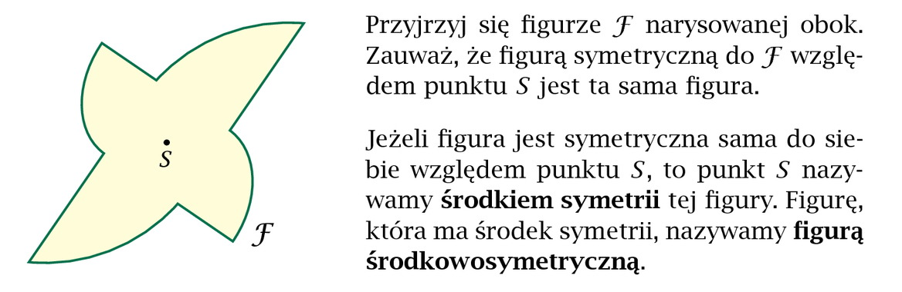
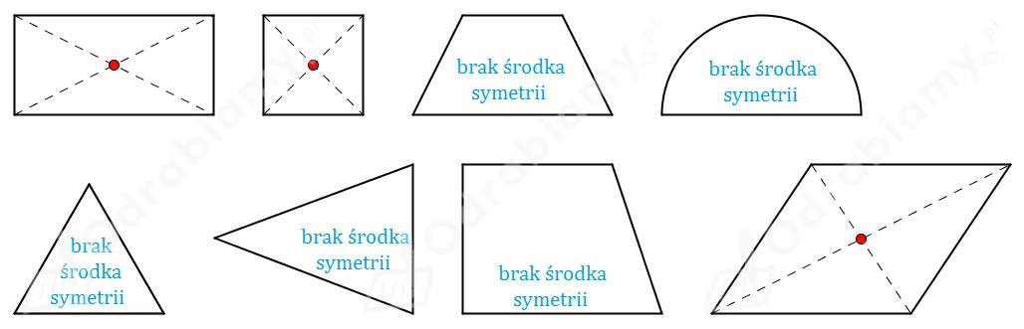

Po przeanalizowaniu tematu i obejrzeniu filmików zrób poniższe zadanie:
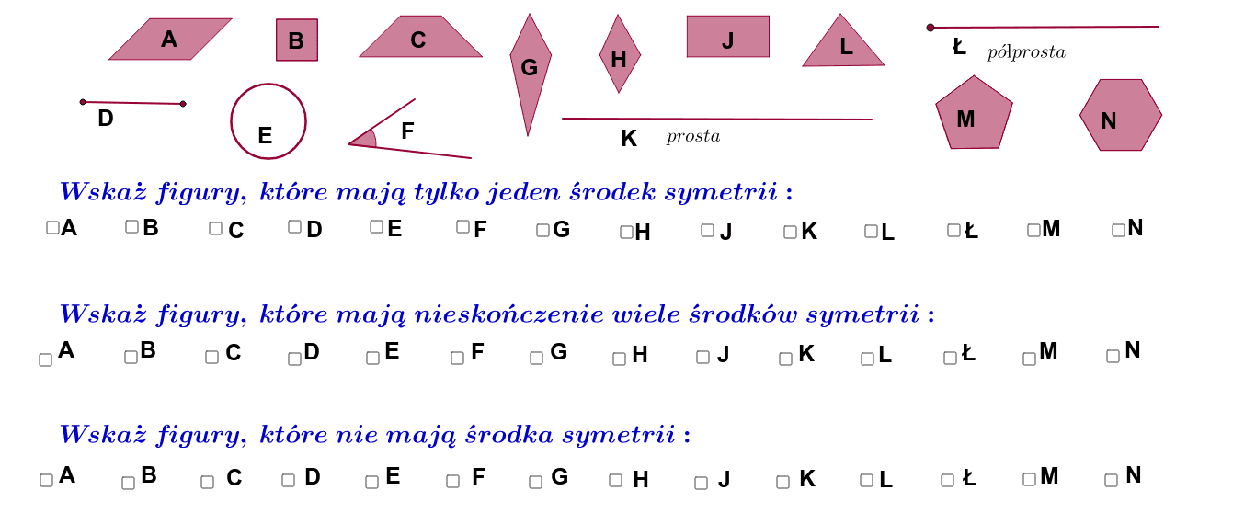

Wykonaj też zadanie 11 str. 226 z podręcznika

